KIỀM CHẾ CẢM XÚC LÀM CHỦ BẢN THÂN.

I. Hiểu về cảm xúc và tầm quan trọng của cảm xúc
Cảm xúc hay xúc cảm là thứ tồn tại trong nội tâm con người. Nếu như điều hòa được cảm xúc một cách tốt đẹp thì đó sẽ là chất keo chất dính mọi người xung quanh. Tuy nhiên, đến một lúc nào đó, khi cảm xúc không thể điều hòa được thì bạn sẽ rơi vào trạng thái như: nóng giận, cáu gắt thậm chí là hay nghi ngờ người khác. Với những người biết dung hòa cảm xúc, cũng như biết cách điều chế cảm xúc họ sẽ có khả năng nhận thức tốt hơn. Điều này giúp họ thành công hơn trong cuộc sống và phát triển các mối quan hệ trở nên tốt đẹp hơn.
Ngoài ra, nếu bạn biết cách kiểm soát cảm xúc sẽ giúp bạn:
- Hiểu được tâm lý đối phương
- Kỹ năng giao tiếp hiệu quả, xây dựng được mối quan hệ tốt đẹp giữa người với người
- Quyết đoán hơn
- Tránh được những sai lầm không đáng có
- Góc nhìn khoa học sinh học
https://www.youtube.com/watch?v=RvrhBGZklD4

Hậu quả cơn nóng giận:
Đai đầu, mệt mỏi, lo lắng, tang huyết áp, đánh trống ngực, đau thắt ngực, nổi ngứa…
Nóng giận như mình cầm hòn than nóng để quăng vào người khác nhưng người bị bỏng trước là chính mình.
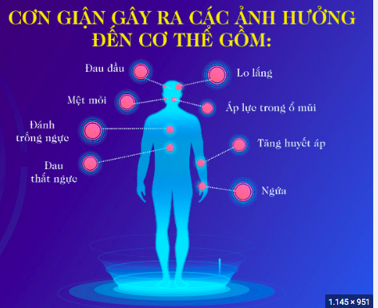

Vậy cần quản trị cảm xúc
Với nhà giáo
- Quản lý cảm xúc của chính giáo viên là rất quan trọng để buổi học đạt chất lượng tốt, biết cách ứng xử cũng như tạo niềm yêu thích cho các bạn trẻ trong việc tiếp thu kiến thức cho thấy buổi học đã thành công ngay từ giai đoạn đầu. …
- Quan điểm: EQ đi trước IQ lả lướt theo sau ( nguồn dạy học tích cực – cô Trần Khánh Ngọc)

Khống chế cảm xúc không hề đơn giản
Nhưng cần học
Góc nhìn khác về nguồn gốc cảm xúc.

https://www.youtube.com/watch?v=NIrEyh6H6hc

Chia sẻ cảm nhận về video

II. Cùng chia sẻ một số bí kip về kiềm chế cảm xúc.

  - Kiềm chế cảm xúc – Điều chỉnh hành động cơ thể
  - Dừng ngay tranh cãi và cùng nhau giải quyết nỗi lo
  - Kiểm soát cảm xúc tiêu cực
  - Những ưu điểm tốt đẹp người đối diện giúp cho bạn
  - Đọc sách phát triển chính con người mình.
  - Đổi góc nhìn mới với sự vật sự việc.
  - Tập cho mình 1 khẩu hiệu thói quen tự nhắc nhở bản thân.
  - Tìm kiếm những niềm vui, tích cực trong mọi hoàn cảnh
  - Và có thể mỗi người còn có những cách khác của riêng bản thân.
Sau cùng là chia sẻ của các thầy cô.

